2/2019


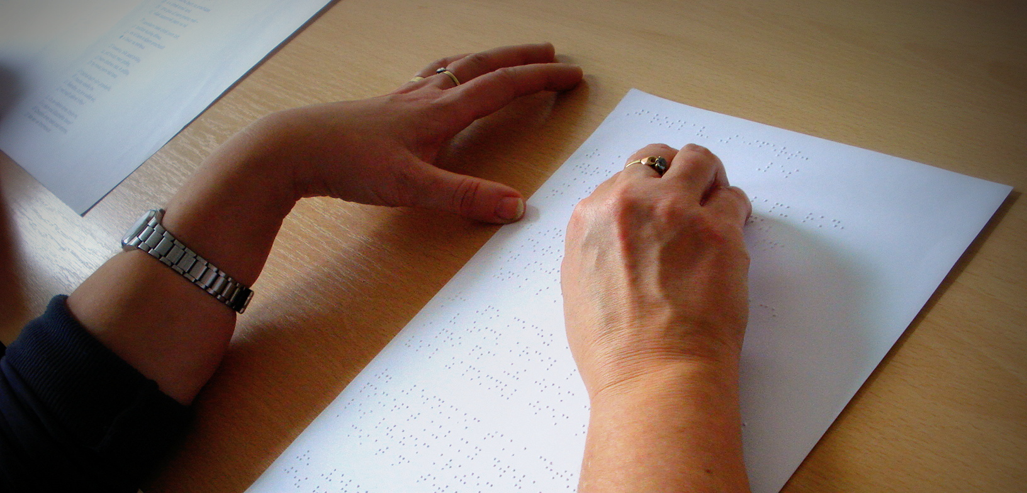
PANORAMA
Časopis nejen pro zrakově postižené

Vážení čtenáři!

Do rukou se Vám dostává další číslo měsíčníku PANORAMA, který vydáváme ve zvětšeném černotisku.

Na stránkách tohoto bulletinu vás seznamujeme s činností naší organizace, do které patří organizování nejrůznějších vzdělávacích programů, poskytování sociálně právního poradenství, asistenční, průvodcovská a předčitatelská služba, Centrum denních služeb, sociálně terapeutické dílny, sport, pořádání rekondičních a rekreačních pobytů a další. Více se o těchto aktivitách dočtete v jednotlivých rubrikách, které jsou jim vyhrazeny.

Časopis si můžete nechat zasílat prostřednictvím e-pošty. Naše adresa je: on.ji@tiscali.cz. Lze si jej také stáhnout z webových stránek naší servisní organizace: www.tyflocr.cz
Sdělte nám, zda máte o tento bulletin zájem a v jaké formě jej chcete odebírat.

Napište nám, co Vás zajímá, co byste si v časopise rádi přečetli. Těšíme se na vaše příspěvky!
Za Organizaci nevidomých
Pavel Hegner
Předseda ON
1
>>>>>>>>>>>>>>>>>>>>>>>>>>>>>>>>>>>>>>>>>>>>>>>>>>>>>>>>>>>>

PRAVIDELNÉ AKCE V ROCE 2019

Každý týden v pondělí simulovaná zvuková střelba nebo různé společenské hry (dle zájmu) v klubovně Tyflo ČR o.p.s., Fritzova 4258/2, 586 01 Jihlava, od 14:00 hodin. Vede: Václav Doležal
Kontakt: telefon 776 805 838

Každý týden v úterý trénink showdownu. Vede: Pavel Hegner Kontakt: telefon 776805838

Každou středu 9:00-10:00 cvičení ’’Aby záda nebolela’’
klubovna Tyfla nebo masérna
Vede: Ivana Rytychová, telefon 728 460 886,

Každých 14 dnů - liché týdny, středa od 15:00 Bowling
Snack bar, Havlíčkova 58, Jihlava.
Vedou: Jana Novotná, Hana Valsová
Kontakt: Pavel Hegner, telefon 776 805 838

Každý čtvrtek od 10:00 Plavání - Vodní ráj Jihlava
Vedou: Ilona Röderová, Marta Smejkalová
Kontakt: P. Hegner, telefon 776 805 838

Každý čtvrtek od 14:00 Klub pro uživatele služeb Tyflo ČR o.p.s. a pro členy Organizace nevidomých z.s. - klubovna Tyflo ČR o.p.s., Fritzova 4258/2, 586 01 Jihlava
Vede: Pavel Hegner
Kontakt: telefon 776 805 838
2
>>>>>>>>>>>>>>>>>>>>>>>>>>>>>>>>>>>>>>>>>>>>>>>>>>>>>>>>>>>>

Upozorňujeme na možnost pravidelných klasických masáží v Jihlavě (záda +šíje) vždy v úterý 7:00-14:00 a ve středu 7:00-9:00 a 10:00-14:00 hodin. Masáže provádí zkušená masérka paní Ivana Rytychová, objednávat se můžete na tel.776 805 838. Členové ON mají výrazné slevy !!!

AKCE NA ÚNOR 2019
7.2. Promítání fotografií s komentářem pro nevidomé a slabozraké od 14:00 hod. v klubovně Tyfla - Václav Doležal, Jan Strnad

14.2. Klub - setkání klientů Tyfla i členů ON, klubovna Tyfla, Fritzova 4258/2, Jihlava od 14:00 hodin

15.-17.2. Benefiční ples s doprovodným víkendovým programem

16.2. Doprovodný program k plesu – vycházka, koupání ve vodním ráji Jihlava, večer posezení při hudbě na Tyflu, Fritzova 2, Jihlava

21.2. Beseda o speciálních pomůckách pro slabozraké od 14:00 hodin na Tyflu

28.2. Klub - setkání klientů Tyfla i členů ON, klubovna Tyfla, Fritzova 4258/2, Jihlava od 14:00 hodin

3
>>>>>>>>>>>>>>>>>>>>>>>>>>>>>>>>>>>>>>>>>>>>>>>>>>>>>>>>>>>>

Významné dny osob se zdravotním postižením

4.2. Světový den rakoviny

11.2. Světový den nemocných a trpících

20.2. Světový den sociální spravedlnosti

PŘIPRAVUJEME NA BŘEZEN 2019

7.3. Promítání fotografií s komentářem pro nevidomé a slabozraké od 14:00 v klubovně Tyfla - Václav Doležal, Jan Strnad

14.3. Klub - setkání klientů Tyfla i členů ON, klubovna Tyfla, Fritzova 4258/2, Jihlava od 14:00 hodin

16.3. Soutěž ve čtení a psaní bodového písma

21.3. Oslava Josefa ’’Pepíčku, zaplať ’’!

25.3. Velikonoční tradice od 10:00 hodin v klubovně Tyfla a ON, Fritzova 2, Jihlava

28.3. Klub, klubovna Tyfla a ON, Fritzova 2, Jihlava od 14:00 hodin

29.3. Jarní shromáždění členů Organizace nevidomých, Fritzova 2, Jihlava , klubovna Tyfla a ON v 15:00 hodin

30.3. Turnaj jednotlivců v Showdownu, Fritzova 2, Jihlava. Celorepubliková akce

4
>>>>>>>>>>>>>>>>>>>>>>>>>>>>>>>>>>>>>>>>>>>>>>>>>>>>>>>>>>>>
SOCIÁLNÍ OKÉNKO

Lidem bez domova může pomoci i Úřad práce ČR

Lidé bez přístřeší a finančních prostředků, kterým bezprostředně hrozí vážné poškození zdraví, nebo jsou v ohrožení života, se mohou obracet i na Úřad práce ČR. Na příslušném kontaktním pracovišti ÚP ČR si mohou požádat o dávku mimořádné okamžité pomoci (MOP), například na úhradu jednorázového výdaje spojeného se zaplacením noclehu v zařízení, kde mohou přečkat mrazivou noc.
Žádost o vyplacení dávky této mimořádné okamžité pomoci si budou moci lidé bez domova a finančních prostředků podat na příslušném kontaktním pracovišti ÚP ČR. Tato forma pomoci je lidmi bez vlastního zázemí nejvíce využívána právě v zimním období. Dávky MOP existují od roku 2007, tudíž se jedná o dlouhodobě využívaný systém, jehož prostřednictvím stát pomáhá lidem v nouzi.

Tiskové oddělení MPSV a ÚP ČR

Zdroj: https://www.mpsv.cz/files/clanky/34965/TZ_-_Lidem_bez_domova_muze_pomoci_i_Urad_prace_CR.pdf

5
>>>>>>>>>>>>>>>>>>>>>>>>>>>>>>>>>>>>>>>>>>>>>>>>>>>>>>>>>>>>

MASOPUST

Masopust je třídenní lidový svátek, který je podřízený běhu církevního kalendáře. Slaví se ve dnech před Popeleční středou, kterou začíná čtyřicet dní půstu před Velikonocemi. Datum Velikonoc je pohyblivé, proto i masopust nemá pevné datum.

Přípravným dnem byl čtvrtek před masopustní nedělí. Říká se mu "Tučný čtvrtek". Ten den se co nejvíc pilo a jedlo, abychom celý rok byli při síle. Hlavní zábava začíná o masopustní neděli. Bohatý oběd, který netrval dlouho, protože se šlo do hospody k muzice. Tanec se často protáhl až do rána.

Masopustní pondělí je také ve znamení zábavy a tance. Ve vsích se konal "mužovský bál", kam nesměli přijít svobodní chlapci. Tancovali jen ženatí a vdané.

Vrcholem je masopustní úterý. Vesnicí procházely průvody maškar, hrálo se divadelní představení, které si připravovali děti ze škol. Průvod neměl žádná pravidla. Záleželo čistě na lidech, jak si vše nachystali. Masky byly u domů obdarované něčím k jídlu a především pálenkou a pivem.

Tradiční maskou, která se objevovala vždy, byl medvěd, někdy vedený na řetězu medvědářem. Další obvyklou maskou byla tzv. klibna - šiml, kobyla nebo koníček, kde se ukrývaly dvě osoby.
Mezi lidmi se objevoval Žid s pytlem nebo rancem na zádech, bába s nůší, kominík se žebříkem, kozel a mnoho dalších.
6
>>>>>>>>>>>>>>>>>>>>>>>>>>>>>>>>>>>>>>>>>>>>>>>>>>>>>>>>>>>>
O půlnoci zatroubil ponocný na roh a rychtář nebo někdo z radních vyzval lidi, aby se v klidu rozešli domů, protože nastala středa a s ní předvelikonoční půst. Někde se končilo "pochováním basy" - symbol toho, že si muzikanti o půstu nezahrají. Lidé věřili, že tanec o masopustu přes půlnoc přivede ďábla v podobě cizince v zeleném kabátě.

První zmínky o masopustu jsou dochovány z třináctého století. Středověk byl proti rozpustilostem, ale lidé se ubránili a zůstali při dobré náladě. Kolem osmnáctého století se začali pořádat zvláštní taneční zábavy - reduty. První reduta v Praze se konala roku sedmnáct set padesát dva.

Pranostiky

Masopust na slunci - pomlázka u kamen
Masopust na slunci - pomlázka v senci
Konec masopustu jasný - len krásný
Krátký masopust - dlouhá zima
Na ostatky lužky - budou jabka, hrušky
Jaké jest masopustní úterý, taková bude Veliká noc
Bude-li příjemné povětří bude dosti hrachu
Teče-li v úterý masopustní voda kolejem, bude úrodný rok na len
Bude-li úterý masopustní neb v středu vítr aneb vichr, tehdy celý půst větrný bude.

Zdroj: Žena.cz

7
>>>>>>>>>>>>>>>>>>>>>>>>>>>>>>>>>>>>>>>>>>>>>>>>>>>>>>>>>>>>

HISTORIE SPORTU

„Bylo to jistě jen ku prospěchu českého sportu v Jihlavě, kdyby vedení zdejšího klubu bylo při výběru svých hostí opatrnější … ’’, píší Jihlavské listy na adresu SK Jihlava.
Další sportovní odvětví se hlásí k životu. 28.května 1928 byl sehrán v Německém Brodě turnaj v odbíjené za účasti Sokola Jihlava a N. Brod a družstev reálných gymnasií, rovněž z Jihlavy a N. Brodu. Jihlavští studenti vyhráli všechna tři utkání a obsadili prvé místo.
Přihlásili se i rohovníci. Borci SK Čechtle Olomouc uspořádali v Jihlavě exhibiční utkání v zájmu propagace tohoto sportu, které skončilo sice pěknou úrovní sportovní, ale pro nedostatek zájmu finančním schodkem. Nepomohla ani propagace v tisku, jež byla svým způsobem skutečně svérázná a z níž uvádíme:
„U nás je odvětví tohoto sportu ovšem teprve v začátcích. Několik nadšených propagátorů nestačí odvrátit pozornost obecenstva od zastaralé již kopané, která dávno přeskočila svůj kulminační bod a která čím dál dále , tím více upadává…’’
Jistě netušil pisatel těchto řádků, že zahrál na zcela falešnou strunu, neboť právě kopaná doznala největšího rozmachu nejen u nás ale téměř v celém světě.
Osm let úspěšné činnosti měli za sebou šachisté, když se shromáždili na valné hromadě koncem března 1929.
8
>>>>>>>>>>>>>>>>>>>>>>>>>>>>>>>>>>>>>>>>>>>>>>>>>>>>>>>>>>>>

Stáli si dobře i po stránce finanční, neboť pokladník Jaroslav Sedláček vykázal 752 Kč na hotovosti a za 1.500 Kč nemovitého majetku. Předsedou klubu byl zvolen František Stáhalík, jednatelem profesor Svačina a pokladníkem opět Sedláček. Klubový přebor skončil mrtvým závodem mezi Svačinou a Sedláčkem. Klub českých šachistů se nevyžíval pouze v Jihlavě, ale na pořádal během své činnosti řadu propagačních akcí v okolních místech a městech a získal tak četné zájemce pro tuto ušlechtilou hru. Jednou z nich byla simultánní produkce mnohonásobného přeborníka Jihlavy profesora Svačiny v N. Brodě. Hrál současně proti třiceti soupeřům, ve 14 partiích zvítězil, v osmi remizoval a v osmi podlehl.

pokračování příště

Pozvánka na benefiční ples a doprovodný program

Již po šestnácté vás zveme na benefiční ples a doprovodný program pořádaný od 15. do 17. února 2019. V pátek od 13:00 exkurze, od 20:00 ples, sobota prohlídka a kulturní památky města odpoledne návštěva akvaparku Vodní ráj, vzít sebou plavky, večer posezení při hudbě a tanci na Tyflu. Ples se uskuteční patnáctého února v restauraci Zezulkárna. Hrát k poslechu a tanci bude hudební skupina Triomix. Předtančení a další ukázku tanců zajistí taneční skupina Geminy. Je připravena bohatá tombola a dražba těch nejlepších věcí. Vezměte sebou příbuzné a známé pozvěte i zdravou veřejnost a přijděte se pobavit !

Zvou a těší se na vás pořadatelé.
9
>>>>>>>>>>>>>>>>>>>>>>>>>>>>>>>>>>>>>>>>>>>>>>>>>>>>>>>>>>>>


10
>>>>>>>>>>>>>>>>>>>>>>>>>>>>>>>>>>>>>>>>>>>>>>>>>>>>>>>>>>>>
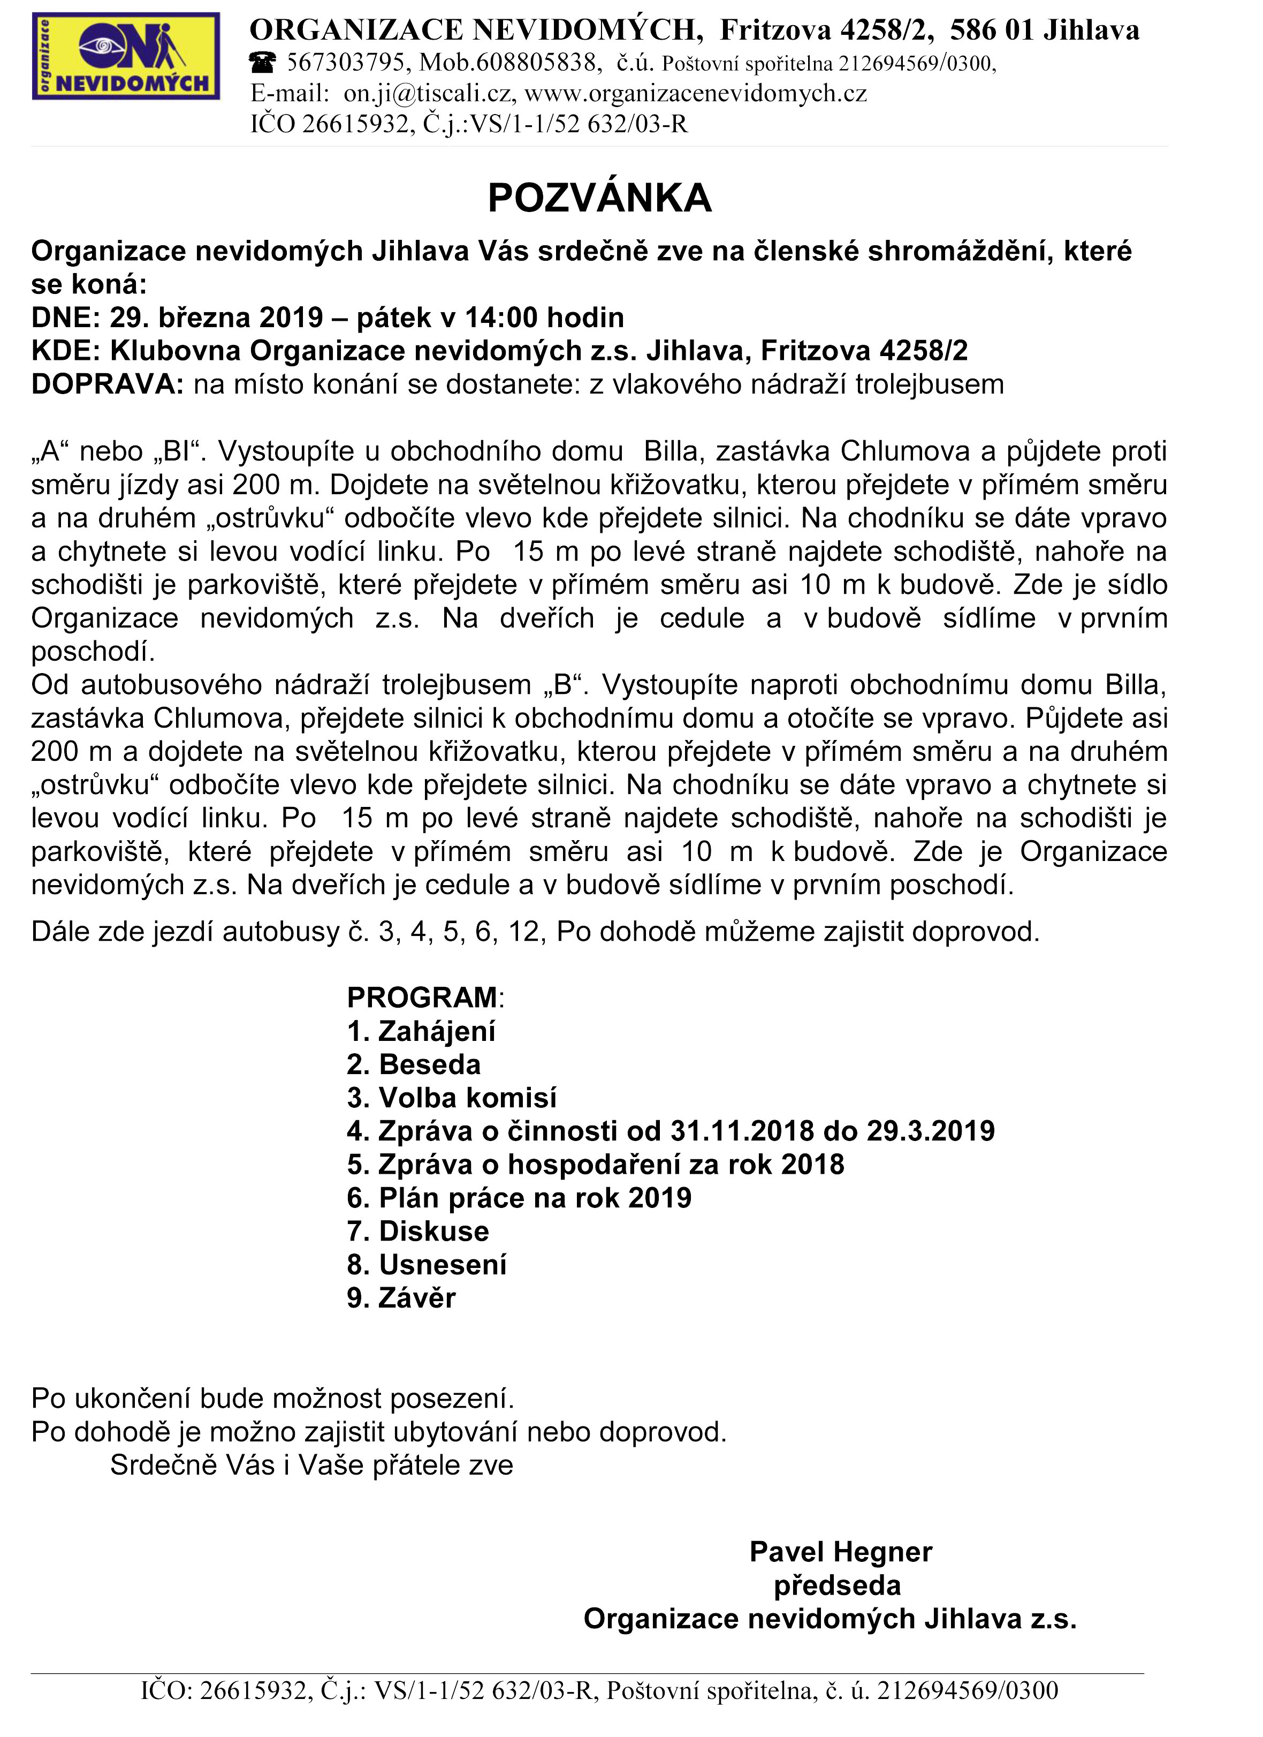

11
>>>>>>>>>>>>>>>>>>>>>>>>>>>>>>>>>>>>>>>>>>>>>>>>>>>>>>>>>>>>

NAŠI DOBROVOLNÍCI

Abychom mohli dobře realizovat svou činnost a pomáhat nevidomým a zrakově postiženým, neobejdeme se bez dobrovolníků - dobrých duší, které jsou ochotny nám věnovat svůj čas, energii nebo znalosti, za což jim patří náš obrovský obdiv a dík!

Chtěli byste se i Vy stát jedním z nich? Přivítáme Vás s otevřenou náručí.

Dobrovolníci u nás pomáhají s přípravou jednorázových i pravidelných akcí a také s administrativou v organizaci.

Pomáhejte s námi!
Kontaktujte nás na e-mailu: tyflo-fundraiser@seznam.cz
nebo na mobil: 776 805 838

FIREMNÍ SPONZORSTVÍ A DÁRCOVSTVÍ

staňte se společensky odpovědnou firmou a
myslete tak na druhé lidi,
kteří potřebují vaši pomoc a pomozte jim.

Děkujeme všem, kteří nám pomáhají.

12
>>>>>>>>>>>>>>>>>>>>>>>>>>>>>>>>>>>>>>>>>>>>>>>>>>>>>>>>>>>>
SPOLEČENSKÁ KRONIKA
V měsíci únoru oslaví tito členové ON své narozeniny:

Boudná | Jaroslava | Brno
Čába | Libor | Brno
Dočekalová | Helena | Jihlava
Dubová | Dana | Jihlava
Hons | Pavel | Brno
Marková | Danuše | Jindřichov u Krnova
Nováčková | Miluše | Jihlava
Pešková | Eva | Jihlava
Rouchovanský | Josef | Brno
Sedlatschek | Maria | Majntal - SRN
Schejbal | Jan | Králův Dvůr u Berouna
Staňková | Valéria | Praha 9 - Černý Most
Šmahel | Ladislav | Jihlava
Šprungl | Jaroslav | Zlaté Hory v Jeseníkách
Vážení oslavenci, gratulujeme vám k narozeninám, přejeme vše nejlepší.

13
>>>>>>>>>>>>>>>>>>>>>>>>>>>>>>>>>>>>>>>>>>>>>>>>>>>>>>>>>>>>

Pracovníci Tyflo ČR o.p.s., Dělnická 1020/54, Praha 7 a Organizace nevidomých, Fritzova 4258/2, Jihlava:

Ředitel: Pavel Hegner
Účetní: Bc. Petra Brabencová

Administrativní pracovník: Věra Svobodová

Centrum denních služeb: Milada Rokosová

Sociálně terapeutické dílny: Jaroslav Aleš

Pracovníci v sociálních službách: Hana Havránková

Průvodcovská a předčitatelská služba: Jaroslav Rokos

Osobní asistence: Pavel Matějka, Milan Havránek

Masérské služby a cvičení: Ivana Rytychová - ON

Podpořit činnost obecně prospěšné společnosti Tyflo ČR
můžete zasláním libovolné částky na bankovní účet:

226365651/0300

Srdečně Vám děkujeme.

14
>>>>>>>>>>>>>>>>>>>>>>>>>>>>>>>>>>>>>>>>>>>>>>>>>>>>>>>>>>>>

Časopis vydává:
Organizace nevidomých
Fritzova 4258/2, 586 01 Jihlava
E-mail: on.ji@tiscali.cz
Tel.: 567 155 083, 608 805 838
www.organizacenevidomých.cz

